Агути | Род млекопитающих отряда грызунов, обитающих преимущественно в тропических лесах и в саваннах Центральной и Южной Америки.  Агути — родственники морских свинок и похожи на них внешне, но имеют более вытянутые конечности. На передних лапах у агути по пять пальцев, на задних — по три. Хвост практически отсутствует.  Агути обычно имеют размер около 50 см в длину (могут вырастать до 60 см), массу около 3,5 кг в среднем, достигая 4 кг. Окрас шерсти золотистый. У большинства видов тёмная спина и белый или светло-жёлтый живот.  В неволе агути могут прожить до 20 лет.  Агути употребляют в пищу. Их едят в Бразилии, Гвиане и Тринидаде. Мясо белое, нежное и жирное.
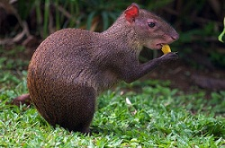
Броненосец | Отряд млекопитающих из надотряда ксенартр.  Обитают в Южной, Центральной и на юге Северной Америки.  Длина тела броненосцев составляет 12–100 см, масса 0,3–55 кг. У них плотное телосложение, морда от короткой до вытянутой, глаза маленькие, с толстыми веками. Конечности короткие, сильные, с длинными изогнутыми мощными когтями.  Тело покрыто костным панцирем из роговых пластин, которые образуют плечевые, головные, тазовые щиты, а также от 3 до 18 щитовых поясов. Конечности и хвост покрыты пластинками «брони».
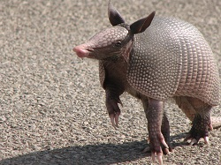
Гигантский муравьед | Гигантский муравьед (лат. Myrmecophaga tridactyla) — самый крупный представитель в отряде неполнозубых. Длина его тела достигает 110–130 см.  У муравьеда длинная узкая морда, напоминающая трубку, крошечные узкие глаза, длинный, сжатый со сторон хвост. Масса взрослой особи — до 40 кг, общая длина тела от носа до кончика хвоста — порядка 2,3 м.  Гигантский муравьед ведёт наземный образ жизни, является отличным пловцом, способным перемещаться по широким рекам. В отличие от карликового муравьеда, он не умеет лазать по деревьям.  В данный момент ареал охватывает Центральную и Южную Америки, однако численность постоянно снижается из-за охоты и изменения среды обитания. Вид занесён в Международную Красную Книгу.
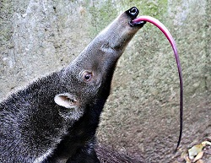
Горный лев | Млекопитающее семейства кошачьих.  Длина тела пумы составляет 100–180 см, хвоста — 60–70 см, высота в холке — 61–76 см. Масса животного может достигать 105 кг, обычно — 70–90 кг.  Пума обитает преимущественно в горных областях западной части Северной Америки. Населяет различные ландшафты: от травянистых открытых местообитаний до тропических лесов.  Основу питания пумы составляют различные олени, толстороги. Также животное ловит бобров, скунсов, броненосцев, койотов и рысей, различных мелких млекопитающих, птиц.  Пума достигает половой зрелости к 3 годам. Продолжительность жизни в природе составляет около 20 лет.  Пума является объектом спортивной и трофейной охоты. Может наносить урон скотоводству. Существенной угрозы для человека не представляет (документированные случаи нападения на людей единичны).
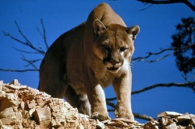
Гуанако | Млекопитающее рода лам семейства верблюдовых. Является предком одомашненной ламы.  Животное стройного, лёгкого телосложения, по пропорциям напоминающее оленя или антилопу, но с более вытянутой шеей. Длинная шея гуанако служит балансиром при ходьбе и беге.  Длина тела гуанако составляет 120–175 см, длина хвоста — 15–25 см, высота в холке — 90–130 см. Масса — 115–140 кг.  Обитает в пампасах, полупустынях и высокогорьях Анд от южного Перу через Чили и Аргентину до Огненной Земли.  Продолжительность жизни гуанако — 20 лет, в неволе до 28 лет.
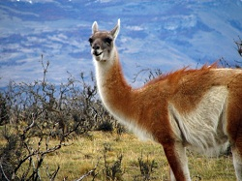
Капибара | Капибара, или водосвинка, — полуводное травоядное млекопитающее из подсемейства водосвинковых. Один из двух ныне существующих видов рода водосвинки. Капибара — самый крупный среди современных грызунов.  Длина тела взрослой капибары достигает 1–1,35 м, высота в холке — 50–60 см. Самцы весят 34–63 кг, а самки — 35–65,5 кг.  Капибара встречается по берегам разнообразных водоёмов в тропических и умеренных частях Центральной и Южной Америки.  Эти грызуны обычно активны днём, но если их часто беспокоят люди и хищники, то переходят на ночной образ жизни.
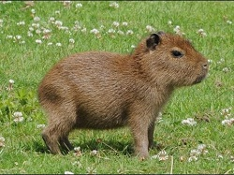
Выдра | Род млекопитающих семейства куньих.  Длина тела выдр может достигать 95 см, хвоста — 45 см, а масса — до 10 кг.  Выдры распространены в Евразии, Африке, Северной и Южной Америке. Они обитают близ пресных водоёмов, хорошо плавают и ныряют. Питаются главным образом рыбой.  В России обитает один вид — выдра, или порешня (Lutra lutra), наиболее крупный представитель рода.  Мех выдр высоко ценится за красоту и прочность. В ряде стран Европы из-за деградации прибрежных и речных экосистем этот вид стал редок и внесён в Красную книгу МСОП.
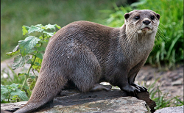
Кинкажу | Кинкажу (Potos flavus) — млекопитающее семейства енотовых. Единственный вид в одноимённом роде.  Длина тела до 57 см, хвоста — до 55 см, масса до 2,7 кг. Шерсть плотная, мягкая, на спине бурая, брюхо несколько светлее. Иногда по середине спины проходит тёмная полоса. Тело удлинённое, передние конечности заметно короче задних. Морда сильно укорочена, глаза большие. Округлые уши широко расставлены, что придаёт зверьку отдалённое сходство с медведем (отсюда второе название — цепкохвостый медведь).  Обитает в тропических лесах Центральной и Южной Америки. Питается плодами, нектаром и мёдом, насекомыми, мелкими позвоночными. Активен ночью. Ведёт древесный образ жизни. Держится семейными группами. В помёте 1 детёныш (редко 2). Самцы становятся половозрелыми в 1,5 года, самки — в 2,5 года. В неволе доживают до 23 лет.  Численность кинкажу сокращается вместе с площадью тропических лесов. Этот вид внесён в Красную книгу МСОП.
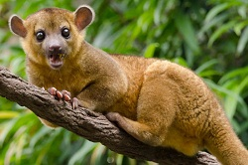
Очковый медведь | Очковый медведь (Tremarctos ornatus) — хищное млекопитающее семейства медвежьих. Единственный выживший представитель подсемейства короткомордых медведей.  Это зверь средней величины: длина его тела 1,3–2 м, хвоста — 7–10 см, высота в холке 70–90 см. Весит от 70 (самки) до 140 (самцы) кг.  Очковый медведь обитает в Южной Америке. Он обитает преимущественно во влажных высокогорных лесах западного склона Анд, но нередко появляется на открытых луговых склонах и даже в низменных саваннах и зарослях кустарников.  Численность очковых медведей невысока, они внесены в Красную книгу Международного союза охраны природы (МСОП).
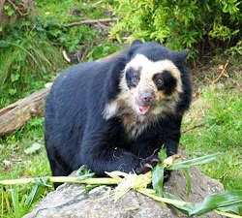
Ягуар | Вид хищных млекопитающих семейства кошачьих, один из пяти представителей рода пантер (Panthera), который относится к подсемейству больших кошек.  Единственный представитель рода на территории Северной и Южной Америки. Третий по размеру в мире и самый крупный в Новом свете представитель семейства кошачьих.  Ареал вида простирается от Мексики к югу до Парагвая и северной Аргентины.  Длина тела без хвоста составляет 112–185 см, хвост — 45–75 см. Масса — 36–113 кг, в основном 60–90 кг, в отдельных случаях до 120 кг.  Внешне ягуар очень похож на леопарда, но значительно превосходит его по размерам. Подобно тигру, он способен неплохо плавать.
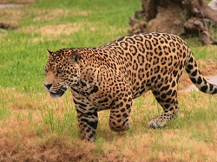
Галапагосская черепаха | Слоновая черепаха (Chelonoidis niger) — вид сухопутных черепах, эндемик Галапагосских островов. Вид находится под угрозой исчезновения.  Является крупнейшим из живущих в настоящее время сухопутных черепах и 10-м по весу среди всех живущих рептилий. Достигает веса более 400 кг и длины более 1,8 метров.  При продолжительности жизни в дикой природе более 100 лет галапагосские черепахи являются одними из самых долгоживущих позвоночных. В неволе пойманные особи могут доживать до 177 лет.  Питаются галапагосскими растениями, в том числе кустарниками и травами, ядовитыми для других животных.
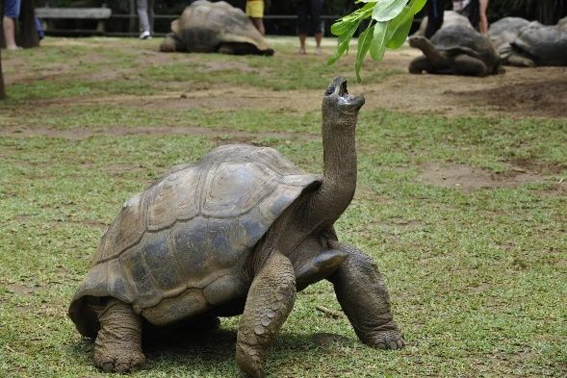
Ибис | Подсемейство ибисовых отряда пеликанообразных. Это, как правило, водные птицы с длинными изогнутыми клювами.  Ибисы достигают величины от 50 до 110 см. Их отличает длинный, тонкий и изогнутый клюв, с помощью которого они могут обыскивать илистую землю или дно. Широкие крылья обеспечивают быстрый и сильный полёт.  Ибисы населяют тропические, субтропические и умеренно-тёплые широты. Их типичной средой обитания являются берега озёр или медленных рек в открытых местностях или густых тропических лесах. Некоторые виды живут также в степях и саваннах.
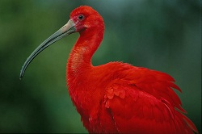
Пеликан | Род птиц, единственный современный в семействе пеликановых отряда пеликанообразных.  Включает 8 видов. Распространены пеликаны спорадично, в умеренном и тропическом поясах всех континентов, кроме Антарктиды. Виды умеренных широт — перелётные.  Это самые крупные птицы в своём отряде: длина тела 130–180 см, масса 7–14 кг.  Пеликаны — обитатели морских мелководий, неглубоких пресных и солёных озёр, устьев крупных рек. Питаются в основном рыбой, которую вылавливают, опуская голову в воду и подхватывая рыбу, поднявшуюся на поверхность, клювом.
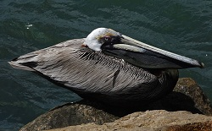
Гарпия | Вид хищных птиц из семейства ястребиных. Единственный вид своего рода. Некоторыми авторами считается крупнейшим по весу орлом в мире.  Длина тела этого орла составляет от 90 до 110 см, размах крыльев — около 2 м. Самка весит 6–9 кг, более мелкий самец — 4–4,8 кг.  Этот крупный орёл обитает на равнине в тропических лесах Центральной и Южной Америки, от Мексики до Аргентины.  Основной пищей гарпии являются ленивцы, мелкие обезьяны и другие млекопитающие, второстепенной — рептилии и крупные птицы.  Численность этих крупных южноамериканских орлов сокращается. В освоенных человеком районах эта птица очень редка.
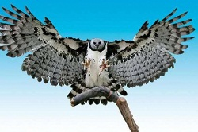
Колибри | Семейство маленьких птиц из отряда стрижеобразных.  Известно более 350 видов, обитающих в Америке от Аляски и Лабрадора до Огненной Земли. Многие виды являются эндемиками. Широко распространены в тропических лесах, особенно на среднегорье.  Большую часть рациона колибри составляет богатый углеводами сладкий нектар цветковых растений, который они добывают с помощью длинного чувствительного языка. В качестве белковой добавки выступают мелкие членистоногие, которых птицы ловят в воздухе или снимают с листьев и паутины.  Благодаря питанию нектаром колибри являются опылителями. Многие растения Нового Света опыляются исключительно ими.  Колибри — единственные в мире птицы, способные летать хвостом вперёд.
